**МИНОБРНАУКИ РОССИИ**

**Санкт-Петербургский государственный**

**электротехнический университет**

**«ЛЭТИ» им. В.И. Ульянова (Ленина)**

**Кафедра САУ**

отчет

**по лабораторной работе № 2**

**по дисциплине «Нелинейное и адаптивное управление в технических системах»**

Тема: **ИССЛЕДОВАНИЕ АДАПТИВНЫХ СИСТЕМ С ПАРАМЕТРИЧЕСКОЙ АДАПТАЦИЕЙ ДЛЯ ОБЪЕКТОВ ВТОРОГО ПОРЯДКА**

Вариант 1

|  |  |  |
| --- | --- | --- |
| Студент гр. 9492 |  | Викторов А.Д. |
| Преподаватель |  | Нгуен Зуи Хань |

Санкт-Петербург

2024

Цель работы: овладение навыками исследования адаптивной системы, исследование эффективности адаптивного управления при изменении параметров уравнений его настроек и исследование возможностей адаптивного управления по стабилизации объекта управления.

**Вариант задания**

*Таблица 1 – Параметры системы*

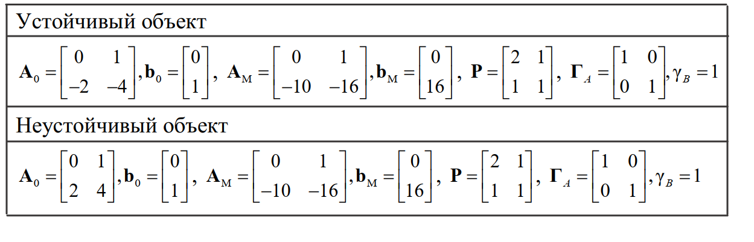

**Ход работы**

Построим и исследуем моделированием систему, сравним ее динамику с эталонной моделью. Схема объекта представлена на рисунке 1.

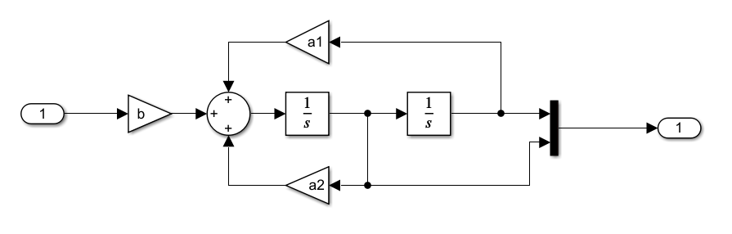

Рисунок - Схема системы

Для выполнения данной лабораторной работы будем использовать систему, приведенную на рисунке 2. Каждая подсистема данной модели скрывает в себе объект управления или эталонную модель, структурная схема которых представлена на рисунке 1. Так же в работе будем использовать скрипт, приведенный в листинге 1.

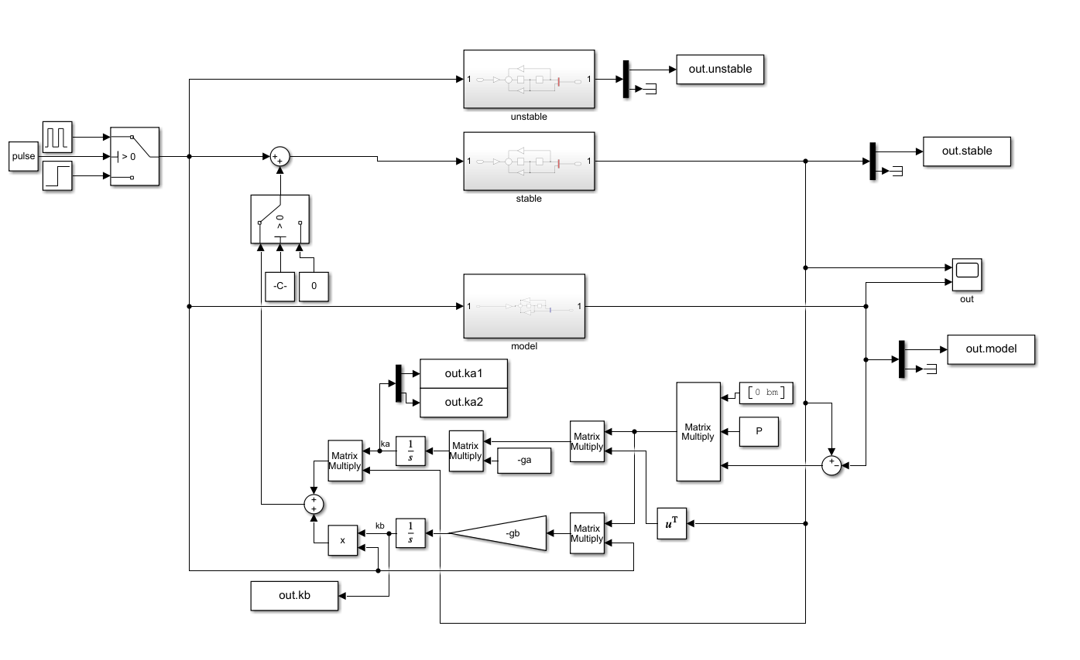

Рисунок - Структурная схема системы для проведения исследования

*Листинг 1 – Скрипт для проведения исследования*

clc, clear, close all

%% env

t = 10;

pulse = 0;

adapt_control=0;

am1 = -10;

am2 = -16;

Am = [0 1; am1 am2];

bm = 16;

Bm = [0;bm];

a1 = 2; % stable -2; unstable 2

a2 = 4; % stable -4; unstable 4

A = [0 1; a1 a2];

b = 1;

B = [0;b];

au1 = 2;

au2 = 4;

bu = 1;

P = [2 1; 1 1];

ga = [1 0; 0 1];

gb = 1;

b0 = (b'*b)^-1 * b';

ka = b0*(Am-A);

kb = b0*(Bm-B);

%% compare

result=sim('lab_2.slx');

figure(1)

hold on

time = result.stable.Time;

plot(time, result.stable.Data, DisplayName="stable system")

plot(time, result.model.Data, DisplayName="model")

plot(time, result.unstable.Data, DisplayName="unstable system")

ylim([0 2])

xlabel("t, s")

grid

legend

hold off

%% adaptive control

adapt_control=1;

for k = [1 10 10]

ga = ga.*k;

gb = gb*k;

result=sim('lab_2.slx');

figure(2)

hold on

plot(result.stable.Time, result.stable.Data)

end

plot(result.stable.Time, result.model.Data)

legend( ...

"g_a_1 = g_a_2 = g_b = 1", ...

"g_a_1 = g_a_2 = g_b = 10", ...

"g_a_1 = g_a_2 = g_b = 100", ...

"model" ...

)

ylim([0 2])

hold off

grid

xlabel("t, s")

%% ka kb

ga = [1 0; 0 1];

gb = 1;

t = 100;

pulse = 1;

result=sim('lab_2.slx');

figure(3)

hold on

time = result.stable.Time;

plot(time, result.ka1.Data(1,:))

plot(time, ka(2,1)*ones(size(time)))

plot(time, result.ka2.Data(1,:))

plot(time, ka(2,2)*ones(size(time)))

plot(time, result.kb.Data)

plot(time, kb(2,1)*ones(size(time)))

grid

ylim([-25 20])

xlabel("t, s")

legend( ...

"k_a_1 measured", ...

"k_a_1 calculated", ...

"k_a_2 measured", ...

"k_a_2 calculated", ...

"k_b measured", ...

"k_b calculated" ...

)

Осуществим сравнение динамики устойчивого и неустойчивого объектов и эталонной модели путем сравнения графиков их переходных процессов (см. рис. 3).

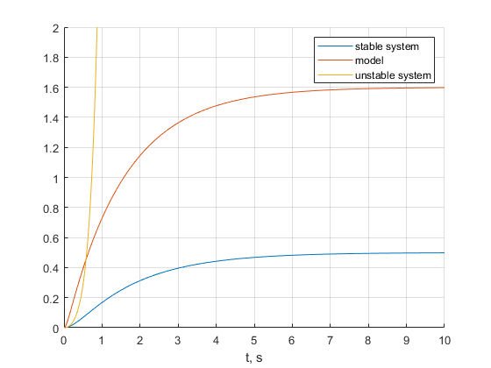

Рисунок - График переходных процессов систем

Рассчитаем эталонные значения коэффициентов адаптации:

|  |  |
| --- | --- |
| $k_{A}^{*}=b_{0}^{-1}(a_{M}-a_{0})$, | (1.6) |
| $$k_{B}^{*}=b_{0}^{-1}(b_{M}-b_{0})$$ | (1.7) |

*KA1 = -8; kA2 = -12; kB = 15;*

Построим адаптивное управление с настройками согласно варианту. Структурная схема приведена на рисунке 2. Для сравнения влияния коэффициента γ на качество управления проведем серию экспериментов. На рисунке 4 можно увидеть графики переходных процессов модели и объекта управления при разных коэффициентах γ. Отчетливо видно, что при γ > 10 переходный процесс практически неотличим от эталонного, а при γ = 1 близок к нему.

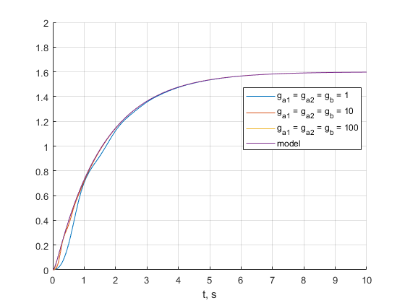

Рисунок - Графики переходных процессов системы с адаптивным управлением

На рисунке 5 можно увидеть процесс схождения коэффициентов адаптации к рассчитанному ранее значению. Для того, чтобы этот процесс завершился необходимо на вход системы подавать импульсное воздействие с максимальным спектром гармоник – т.е. меандр. В нашем случае меандр с периодом 0.5 секунды и 50% заполнением. Для полной адаптации понадобилось около 100 секунд.

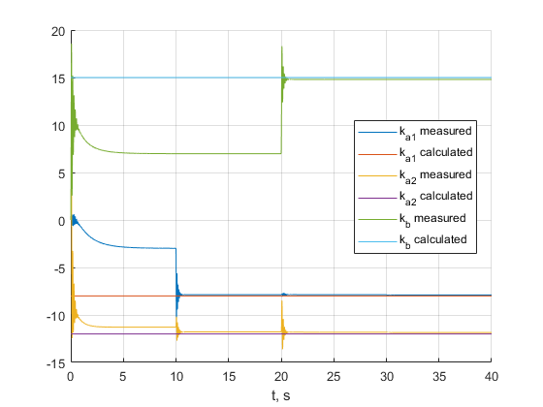

Рисунок – Графики изменения коэффициентов адаптации

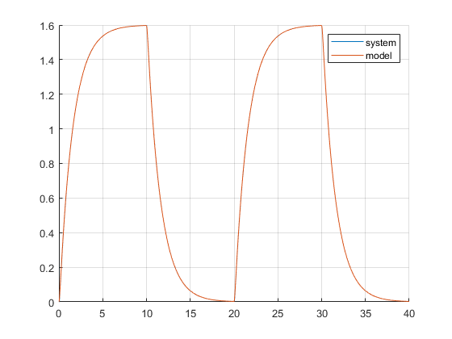

Рисунок 6 - График переходного процесса при входном сигнале типа меандр

Повторим эксперимент, но с неустойчивым объектом в качестве объекта управления. На рисунке 6 можно увидеть сравнение графиков переходных процессов неустойчивого объекта с адаптивным управлением с разными коэффициентами γ. Зависимость от γ примерно такая же, как и у устойчивого объекта, но при γ = 1 больше колебательность.

Рассчитаем эталонные значения коэффициентов адаптации:

*KA1 = -12; kA2 = -20; kB = 15;*

На рисунке 7 можно увидеть процесс адаптации системы с адаптивным управлением с неустойчивым объектом в качестве объекта управления. Видно, что коэффициенты стали больше по модулю, однако скорость адаптации при этом не изменилась и составляет около 100 секунд.

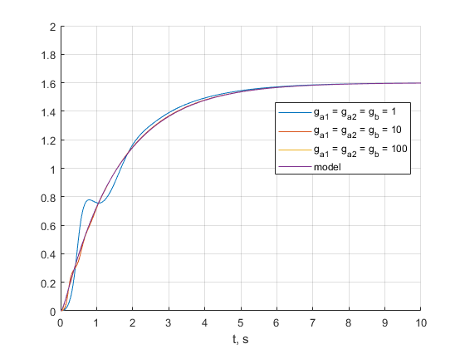

Рисунок - Переходный процесс системы с адаптивным управлением

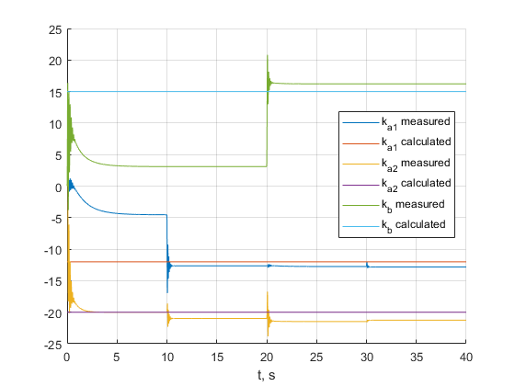

Рисунок - Сравнение переходных процессов

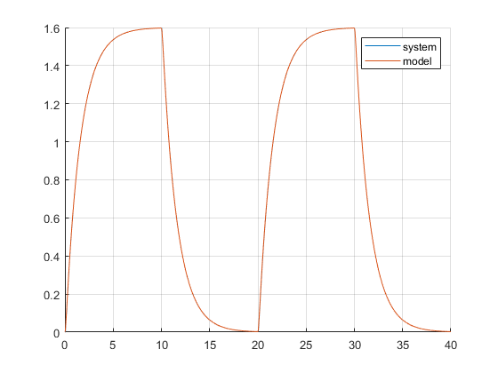

Рисунок 9 - График переходного процесса при входном сигнале типа меандр

**Вывод**

В данной лабораторной работе путем моделирования были изучены устойчивая и неустойчивая системы второго порядка с одинаковыми коэффициентами. Было проведено сравнение их переходных процессов с переходным процессом эталонной модели.

С целью приближения динамики изучаемых систем к динамике эталонной модели было построено адаптивное управление и изучено влияние коэффициентов γ на скорость адаптации.

Было доказано, что посредством адаптивного управления с эталонной моделью можно приблизиться к желаемой динамике достаточно близко и с устойчивой и с неустойчивой системой в качестве объекта управления, что говорит о том, что применение данного метода управления оправдано при наличии неопределенности параметров объекта управления.